**Час зустрічі – 11.20.**

**Код доступу hvt-tyto-wkq**

**19.04.21**

**Правопис прислівників на-о, -е, утворених від прикметників і дієприкметників**

1. **Переглянути відео уроку за посиланням** [**https://www.youtube.com/watch?v=JW8J-N3GcU0**](https://www.youtube.com/watch?v=JW8J-N3GcU0)
2. **Записати за відеоуроком (початок) прислівники дружний і терплячий:**

**Дружний дружно, терплячий терпляче.**

1. **Виконати вправу 1 з відеоуроку( виписати прислівники з тексту про море, виправивши помилки) – записувати вже без виправлень, а зразу правильно.**

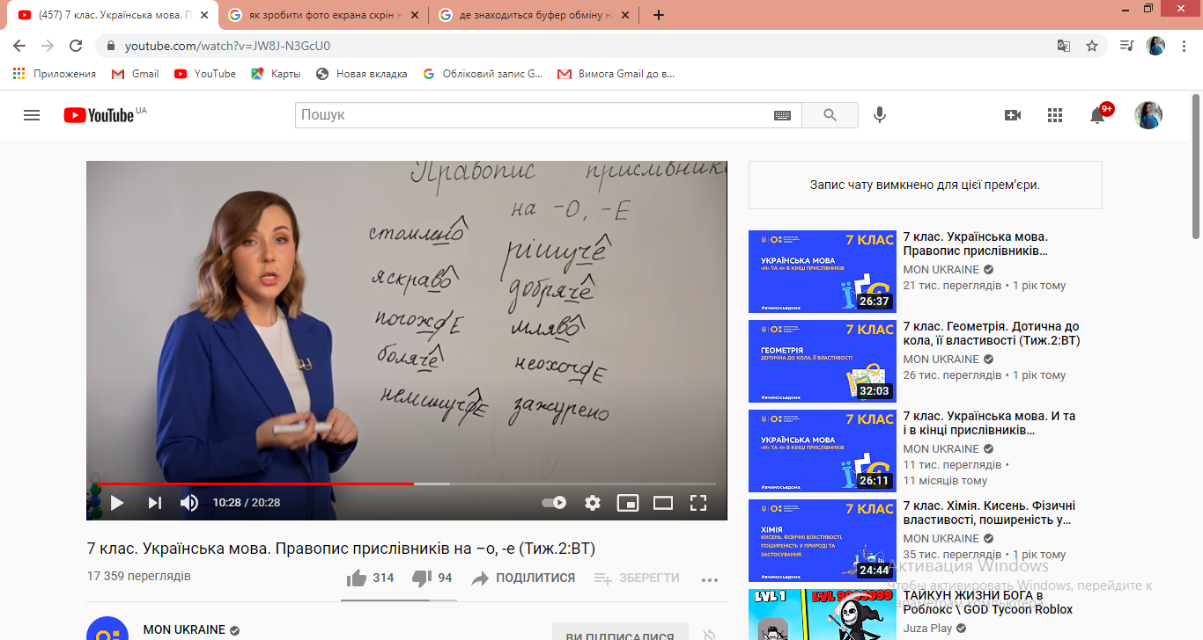

1. **Виконати вправу 2 за відеоуроком.**

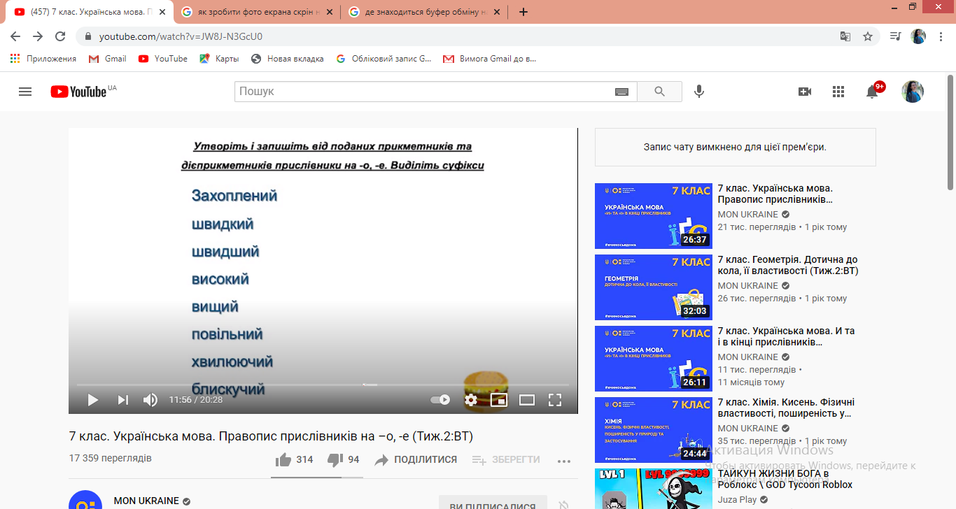

1. **Опрацювати матеріал підручника § 30, стор.139.**
2. **Виконати впр. 258.**
3. **Домашнє завдання: вивчити правила § 30;**

* **дом.завдання за відеоуроком.**